**Syp-Mitschrift**

Definition Projekt

Ist eine besondere Aufgabe mit folgenden Eigenschaften:

* Zielorientiert
* Einmalig
* Zeitlich befristet (Endtermin setzen)
* Inhaltlich und sozial komplex
* Neuartig
* Riskant

SMART 🡪 Akronym (=jeder Buchstabe für ein anderes Wort)

Specific Measurable Accepted Realistic Timebound

Ein Projekt kann neben der Linienorganisation, als zweite Mögliche Organisationsform verstanden werden.

Projekte können in Kleinprojekte unterteilt werden. Inhaltlich zusammengefasste Projekte können in ein Programm zusammengefasst werden.

Projektmanagement

Definition nach DIN-Norm:

Projektmanagement ist die Gesamtheit von Führungsaufgaben, Führungsorganisation, Führungstechniken und Führungsmitteln für die Abwicklung eines Projekts.

d.h.: Planung, Steuerung (Controlling) und Koordination von Zielen, Aufgaben, Terminen, Ressourcen, Kosten und Projektorganisation

Qualitäts- und Erfolgskriterien

* Inhaltliche
* Qualität
* PM-Qualität

Die Projektmanagement Qualität beeinflusst die inhaltliche Qualität.

Inhaltliche Qualität bedeutet das die Ergebnisse eines Projekts (Produkt/Dienstleistung) die Erwartungen erfüllen (in den Projektzielen definiert).

Erfolgskriterien für ein gutes Projektmanagement sind:

* Projektgrenzen und Projektziele richtig definieren
* Gute Projektpläne entwickeln
* Periodisches Controlling dieser Pläne
* Aufgaben prozessorientiert zu strukturieren
* Eine Projektkultur zu entwickeln

Projektmanagementprozesse

* Projektbeauftragungsprozess

Projektinizierung und festlegen des Projektverantwortlichen (File Projektauftrag)

* Projektstartprozess

Hier wird das Projekt geplant

* Projektcontrollingprozess

Das Projekt wird durch steuernde Maßnahmen den aktuellen Gegebenheiten angepasst

* Projektabschlussprozess

Projekt wird formell abgeschlossen, Erfahrungen werden für spätere Aktivitäten nutzbar gemacht

* Projektevaluationsprozess

Es wird bewertet ob das Projekt tatsächlich den Erfolg brachte, den man beabsichtigt hat.

Übergeordnet über diese Prozesskette gibt es den Projektkoordanitionsprozess. Abstimmung der Aktivitäten zwischen den Projetleiter und Projektbeteiligten. Projektmarketingprozess dieser dient dazu die nötige Akzeptanz in und außerhalb des Unternehmens zu erreichen d.h. es intern und extern gut zu „verkaufen“.

Man unterscheidet zwischen Inhaltlichen Prozessen und Projektmanagementprozessen in einem Projekt.

Projektmarketing

Projekt Koordination



Projektbeauftragungp. ProjektStartp. ProjektAbschlussp. ProjektEvaluirungsp



Projektauftrag Projektabnahm

Inhaltlicher Prozess

P

**Projektbeauftragungsprozess:**

* Projektidee/Auslöser (Will man es machen?)
* Inhaltliche Klärung (ist man in der Lage?)
* Projektwürdigkeitsanalyse
* Auswahl Projektleiter/P-Team
* Projektauftrag (Artefakt (=Dokument) mit allen wesentlichen Eckdaten 🡪 ist Output von Projektbeauftragung und Input für Projektstart) wird von Projektauftraggeber und Projektauftragnehmer unterschrieben.

**Projektstartprozess:**

Es werden alle Projektpläne erarbeitet (PSP, Terminplan, Ressourcenplan)

**Projektcontrollingprozess:**

Hier beginnt die Umsetzung des Projektes. Zyklisch wird ein Soll-Ist-Vergleich der Pläne gemacht, weicht das Ist vom Soll ab müssen steuernde Maßnahmen entwickelt werden. Die Projektpläne werden adaptiert und der aktuelle Stand des Projekts wird dokumentiert. Außerdem muss in regelmäßigen Abständen der Projektfortschritt mit dem Auftraggeber diskutiert werden.

**Projektabschlussprozess:**

Hier werden die Erfahrungen aus dem Projekt nutzbar gemacht.

Zielbestimmung eines Projekts

Falsch oder Unklar definierte Ziele können zum Streitfall zwischen Auftragnehmer und Projektteam führen. Die Erreichung der Projektziele nicht überprüfbar machen.

Gute Zielsetzung hat 2 Merkmale:

1. Sie müssen erreichbar sein
2. Sie müssen quantifizierbar sein, d.h. ihre Erreichung muss messbar sein

Prozentangaben zu verfügbarer Artikelverfügbarkeit zur Auslieferung gegenüber optimalen geringstmöglichen Lagerbestand.

Ziele dürfen noch keine Lösungswege explizit vorgeben.

Meist wird eine Zielhierarchie aufgestellt:

* Top-Down Ansatz

Gesamtziel wird in Unterziele zerteilt

* Bottom-Up

Unterziele werden zu einem Gesamtziel zusammengefasst

* Gemischt

Zielbeziehungen

1. Zielkonkurenz 🡪 Zielkonflickt

Die Erfüllung des eines Ziels beeinträchtigt das Erreichen eines anderen Ziels

1. Zielkomplementrität

Die Verfolgung eines Ziels fördert das Erreichen eines anderen Ziels

1. Zielneutralität

Ziele sind voneinander unabhängig

Stakeholder und Projektumfeld

Alle Personen welche direkt am Projekt beteiligt sind oder in irgend einer Form am Projektgeschehen und oder am Projektgeschehen und oder Projektergebnis haben (also auch Betroffene im Projektumfeld) werden unter den Begriff Stakeholder zusammengefasst.

Projektstrukturplan

Ist das zentrale Strukturierungsmittel. Zeigt alle für das Projektergebnis erforderlichen Tätigkeiten und oder Arbeitsergebnisse. Es gibt 4 Darstellungsformen:

1. Tätigkeitsorientiert (Strukturierung des Projekts erfolgt nach den durchzuführenden Arbeitsschritten)
2. Phasenorientiert (Ablauforientiert)

Wenn ein streng sequentieller Ablauf vorliegt, kann die Strukturierung nach den einzelnen Phasen bzw. Arbeitsschritten innerhalb der Phasen erfolgen.

1. Objektorientiert

Strukturierung nach den einzelnen Bestandteilen des Produkts

1. Gemischt

Sehr oft wird zuerst Objektorientiert und innerhalb der Objektorientierten Strunktur Ablauforientiert vorgegangen

Der PSP kann im Laufe des Projekts erweitert werden und verfeinert werden bis zur kleinsten Untergliederung 🡪 Arbeitspaketen. PSP muss überdeckungsfrei (redundanzfrei) sein.

Kriterium für die Untergliederung:

Grobe Richtlinie:

4/40 Regel

Risikomanagement

Projektrisiken sind Ereignisse deren Eintreten Auswirkungen auf den Projekterfolg hat.

Jedes Risiko ist gekennzeichnet durch:

* Wahrscheinlichkeit des Auftretens
* Erwartetes Auftreten des Schadens

Möglichen Projektrisiken werden bewertet, klassifiziert und identifiziert. Ziel ist geeignete Maßnahmen zur Bewältigung dieser Risiken zu entwickeln. Es gibt 4 Risikoarten:

1. Technische
2. Wirtschaftliche
3. Politische
4. Soziokulturelle

Matrix zur qualitativen Einordnung der Risiken#

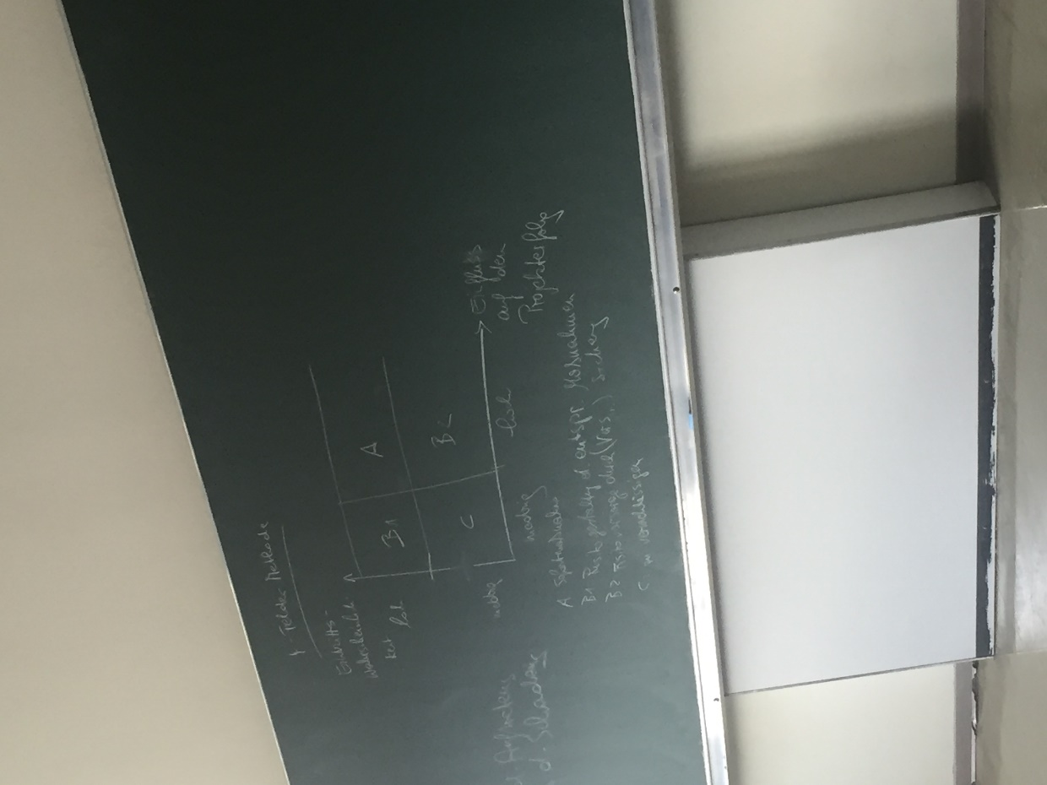

A: Sofortmaßnahmen erforderlich; Möglichkeit Projektabbruch

B1: Risikogestaltung der entsprechenden Maßnahmen

B2: Risikovorsorge durch Versicherung

C: zu vernachlässigen

Quantitative Analyse:

Berechnet einen monetären Risikowert auf Grund von Eintrittswahrscheinlichkeit und zu erwartendem Schaden. Oft wird dafür der Projektstrukturplan verwendet.

|  |  |  |  |  |
| --- | --- | --- | --- | --- |
| Arbeitspaket | Problem | Risikoauswirkung | Bewertung | Weitere Auswirkungen |
|  |  | |  |  |  | | --- | --- | --- | | Tech | Fin | Term | | |  |  |  | | --- | --- | --- | | EW | Kosten | Risiko | |  |
| Montage | Teile passen nicht | |  |  |  | | --- | --- | --- | | x | x |  | | |  |  |  | | --- | --- | --- | | 0.2 | 80.000,- | 16000,- | | Frust |

Risiko = Eintrittswahrscheinlichkeit * Kosten der Auswirkung

Risikogestaltung:

Damit meint man die Maßnahmen; trennt sich in zwei Gruppen präventiv (Verringerung des Risikos) und korrektiv (Überwälzung (Lieferanten Versicherung oder sonstige das Risiko übertragen) und Übernahme)

Projektcontrolling:

Aufgaben:

* Planungsabweichungen frühzeitig erkennen
* Abweichungstendenzen zu erkennen und richtig zu interpretieren für Wirkungsvolle Gegenmaßnahmen

Voraussetzungen:

* Projekt Reporting
* Methoden zur Darstellung und Bewertung des Projektfortschritts zum Beispiel: Meilensteintrentanalyse

Es beinhaltet die Terminkontrolle, Kostenkontrolle, Arbeitsfortschrittskontrolle und Qualitätskontrolle.